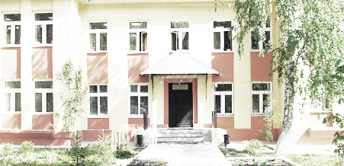
Голос
ДУБРАВЫ

ПЕЧАТНОЕ СРЕДСТВО ИНФОРМАЦИИ АДМИНИСТРАЦИИ
ГОРОДСКОГО ПОСЕЛЕНИЯ ПЕТРА ДУБРАВА
муниципального района Волжский Самарской области

Понедельник 23 Сентября 2019 года №25 (138)

Филиал федерального государственного бюджетного учреждения
«Федеральная кадастровая палата Федеральной службы государственной регистрации, кадастра и картографии» по Самарской области

г. Самара, ул. Ленинская, 25а, корп. № 1
e-mail: pr_fkp@mail.ru, twitter: @pr_fkp, ВК: vk.com/fkp_samara, www.kadastr.ru

Упрощается порядок проведения комплексных кадастровых работ
У жителей Самарской области в ближайшем будущем может появиться возможность узаконить земли, используемые более 15 лет. Правда, пока речь идёт о перспективе 2020-го года.
С 16 сентября 2019 г. вступают в силу поправки в ряд Федеральных законов («О кадастровой деятельности», «О государственной регистрации недвижимости»), упрощающие проведение комплексных кадастровых работ, заказчиками которых выступают муниципальные власти. Документ в том числе регламентирует, как уточнять границы земельных участков, фактическая площадь которых не соответствует площади, указанной в Едином государственном реестре недвижимости. Речь, в основном, идёт о случаях, когда землевладельцы более 15 лет обрабатывают бОльшую территорию, чем им полагается, а также о реестровых ошибках, из–за которых не могут поставить на кадастровый учет личные участки граждан и земли общего пользования в соответствии с законодательством.
Как поясняет заместитель директора Кадастровой палаты по Самарской области Максим Гальцов:
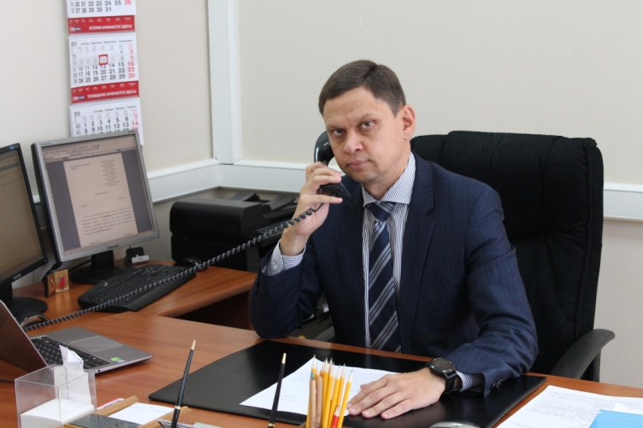

«Узаконить фактически используемую «лишнюю» площадь возможно, если участок используется в этих границах более 15 лет и на излишки никто больше не претендует. площадь такого «увеличения» должна быть не больше предельного минимального размера участка, установленного местной администрацией, а в случае если такой минимальный размер не установлен – не более, чем на 10% от площади, указанной в государственном реестре».
У граждан есть возможность официально оформить используемые участки, а соответственно, впоследствии ими распоряжаться. Если в ходе комплексных кадастровых работ, что используемая площадь земельного участка больше, чем предусмотрено данными в ЕГРН, при соблюдении всех критериев разницу можно будет узаконить. Но важно – к поправкам нельзя относиться, как к возможности быстро увеличить площадь своих земельных участков. Закон направлен на уточнение существующих участков и поддержку собственников, которые на протяжении многих лет использовали земли без уточненных границ.
Кадастровые работы проводятся для уточнения границ земельных участков, зданий, сооружений, объектов незавершенного строительства. Кроме того, они нужны для корректного представления земельных участков, на которых расположены здания, а также для исправления реестровых ошибок.
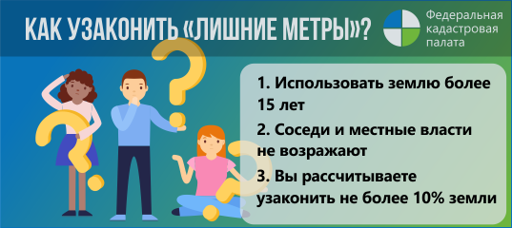
Комплексные кадастровые работы выполняются одновременно в отношении всех расположенных на территории одного кадастрового квартала или территориях нескольких смежных кадастровых кварталов земельных участков, зданий, сооружений (за исключением линейных объектов), а также объектов незавершенного строительства. Такие работы проводятся за счет бюджета по заказу местного самоуправления.
Как отмечает замглавы Кадастровой палаты по Самарской области Максим Гальцов: «В нашем регионе, постановлением областного Правительства, рассматривается возможность проведения комплексных кадастровых работ в 2020 году. Планируется, что эти комплексные кадастровые работы затронут 7 824 земельных участков на территории 70 кадастровых кварталов, расположенных в Самаре, Новокуйбышевске, Жигулевске и Хворостянском районе. После внесения в ЕГРН сведений о земельных участках и местоположении зданий, сооружений, объектов незавершенного строительства, полученных в результате проведения комплексных кадастровых работ, у собственников таких объектов отпадает необходимость проводить кадастровые работы за свой счет. Комплексные кадастровые работы финансируются из бюджета и позволят сократить число земельных споров, защитить права владельцев недвижимости, обеспечить справедливое налогообложение»
Напомним, Федеральный закон №150-ФЗ «О внесении изменений в Федеральный закон «О кадастровой деятельности» и Федеральный закон «О государственной регистрации недвижимости» подписал Президент России Владимир Путин 17 июня 2019 года. Закон вступает в силу 16 сентября, спустя 90 дней после дня его официального опубликования.

Кадастровая палата
по Самарской области 13.09.2019

АДМИНИСТРАЦИЯ ГОРОДСКОГО ПОСЕЛЕНИЯ ПЕТРА ДУБРАВА
МУНИЦИПАЛЬНОГО РАЙОНА ВОЛЖСКИЙ САМАРСКОЙ ОБЛАСТИ

ПОСТАНОВЛЕНИЕ

от 17.09.2019 № 288

О проведении месячника по благоустройству, санитарной очистке и улучшению внешнего облика территории городского поселения Петра Дубрава муниципального района Волжский Самарской области

В соответствии с Федеральным законом от 06.10.2003 № 131-ФЗ «Об общих принципах организации местного самоуправления в Российской Федерации», Правилами благоустройства на территории городского поселения Петра Дубрава, руководствуясь Уставом городского поселения Петра Дубрава муниципального района Волжский Самарской области, Администрация городского поселения Петра Дубрава муниципального района Волжский Самарской области ПОСТАНОВЛЯЕТ:

1.Провести в городском поселении Петра Дубрава муниципального района Волжский Самарской области с 20.09.2019 года по 20.10.2019 года месячник по благоустройству, санитарной очистке и улучшению внешнего облика территории городского поселения Петра Дубрава муниципального района Волжский Самарской области.
2.Рекомендовать руководителям учреждений и предприятий, расположенных на территории городского поселения провести субботники по благоустройству и санитарной очистке территории учреждений и предприятий и прилегающих к ним территорий.
3.Предложить руководителям учреждений и предприятий представить в Администрацию городского поседения Петра Дубрава утвержденный план мероприятий по проведению месячника по благоустройству территорий в срок до 20.09.2019 года.
4.Предложить населению городского поселения провести очистку частных подворий и прилегающих к ним территорий, обочин дорог, от мусора, строительных материалов и прочего, с лицевой стороны улиц.
5.Предложить жителям многоквартирных домов, расположенных на территории поселения, провести уборку дворов многоквартирных домов и прилегающих к ним территорий.
6.Настоящее постановление вступает в силу с момента его подписания.
7.Опубликовать настоящее постановление в печатном средстве информации г.п. Петра Дубрава «Голос Дубравы».
8.Контроль за исполнением настоящего постановления оставляю за собой.

Глава городского поселения
Петра Дубрава В.А.Крашенинников

Филиал федерального государственного бюджетного учреждения
«Федеральная кадастровая палата Федеральной службы государственной регистрации, кадастра и картографии» по Самарской области

г. Самара, ул. Ленинская, 25а, корп. № 1
e-mail: pr_fkp@mail.ru, twitter: @pr_fkp, ВК: vk.com/fkp_samara, www.kadastr.ru

Повысить свою информированность в вопросах недвижимости

Кадастровая палата по Самарской области приглашает на очередную лекцию на тему «Актуальные вопросы осуществления государственного кадастрового учета объектов недвижимости. Обзор судебной практики».
Эксперты региональной Кадастровой палаты проведут анализ последних изменений, внесённых в профильные Федеральные законы: Градостроительный и Земельный кодексы, Закон о государственной регистрации недвижимости.
Также на семинаре речь пойдет об особенностях кадастрового учета капитальных строений, об устранении противоречий в сведениях Единого государственного реестра недвижимости (технические ошибки, исключения из реестра дублирующихся данных)
Кроме того, представители юридической службы Кадастровой палаты приведут примеры сложившейся судебной практики, расскажут об особенностях, которые необходимо учитывать при подготовке исковых заявлений о признании права собственности на объект недвижимости. У слушателей будет возможность задать экспертам все интересующие вопросы.
Лекция состоится 24 сентября 2019 г. в 10 ч. по адресу:
г. Самара, ул. Ленинская, д.25а, Кадастровая палата по Самарской области. Дополнительную информацию можно получить по телефону в Самаре:
(846) 200-50-28 (доб.1)

Пресс-служба Кадастровой палаты 18.09.2019

по Самарской области

АДМИНИСТРАЦИЯ ГОРОДСКОГО ПОСЕЛЕНИЯ ПЕТРА ДУБРАВА
МУНИЦИПАЛЬНОГО РАЙОНА ВОЛЖСКИЙ САМАРСКОЙ ОБЛАСТИ

ПОСТАНОВЛЕНИЕ

от 23.09.2019 № 289

О начале отопительного сезона 2019-2020 гг. на территории
городского поселения Петра Дубрава

В соответствии с Федеральным законом от 06.10.2003 № 131-ФЗ «Об общих принципах организации местного самоуправления в Российской Федерации», и в связи с понижением среднесуточной температуры наружного воздуха, Администрация городского поселения Петра Дубрава муниципального района Волжский Самарской области ПОСТАНОВЛЯЕТ:

1.Начать отопительный сезон 2019-2020 гг. на территории городского поселения Петра Дубрава муниципального района Волжский Самарской области на социально-значимых объектах с 23.09.2019 года, на объектах жилищного фонда с 01.10.2019 года.
2.Руководителям предприятий МУП «Теплообеспечение» (по согласованию), ФКП «Самарский завод «Коммунар» (по согласованию), имеющим на своем балансе котельные, обеспечить пробный пуск тепла и принять соответствующие меры по теплообеспечению школы, детских и лечебных учреждений, а также объектов культуры и жилищного фонда.
3.Товриществам собственников жилья, управляющим компаниям, осуществляющим содержание многоквартирных домов, расположенных на территории поселения, предлагается в кратчайшие сроки предоставить в Администрацию поселения графики подачи тепловой энергии в обслуживаемые многоквартирные дома.
4.Опубликовать настоящее решение в печатном средстве информации г.п. Петра Дубрава «Голос Дубравы» и разместить на официальном сайте Администрации поселения в сети «Интернет».
5.Контроль за исполнением настоящего постановления оставляю за собой.

Глава городского поселения
Петра Дубрава В.А.Крашенинников

ИНФОРМАЦИЯ

«О результатах надзорной деятельности в сфере соблюдения трудовых прав граждан»

Прокуратурой района в рамках надзорной деятельности проведена проверка соблюдения трудового законодательства ООО «Самаратранснефть-терминал».
В силу ст. 136 ТК РФ оплата отпуска производится не позднее, чем за три дня до его начала.
По результатам проведенной проверки установлен факт несвоевременной выплаты работнику организации отпускного пособия, а также невыплаты указанному лицу компенсации за задержку выплаты причитающихся сумм, предусмотренной ст. 236 Трудового кодекса РФ.
По фактам выявленных нарушений закона 13.09.2019 прокуратурой района генеральному директору ООО «Самаратранснефть-терминал» внесено представление об устранении нарушений закона.
Кроме того, в связи с нарушением работодателем трудового законодательства прокуратурой района в отношении должностного и юридических лиц возбуждены производства об административном правонарушении, предусмотренном ч. 6 ст. 5.27 КоАП РФ, которые направлены для рассмотрения в государственную инспекцию труда в Самарской области.
Результат рассмотрения указанных актов прокурорского реагирования находится на контроле в прокуратуре района.

Ответственная по СМИ Л.А.Софронова

Соучредители: Администрация городского поселения Петра Дубрава муниципального района Волжский Самарской области и Собрание представителей городского поселения Петра Дубрава муниципального района Волжский Самарской области.  Издатель - Администрация городского поселения Петра Дубрава муниципального района Волжский Самарской области. | Главный редактор - Арефьева С.А.  Заместитель гл. редактора - Богомолова Т.А.  Ответственный секретарь - Тореева О.В.  Тираж – 250 экземпляров. | АДРЕС:  443546, Самарская обл., Волжский р-н,  пос. Петра-Дубрава, ул. Климова, дом 7,  Тел. 226-25-12, 226-16-15,  e-mail: glavap-d@mail.ru

